Городской методический кабинет
Заседание секции ГМО «Учителя-логопеды и дефектологи»

Круглый стол «Как подготовить руку ребенка к письму»

Доклад «Формирование «базы» для письма. Этапы подготовки руки ребёнка к письму»

Выполнила:
Ротарь Анастасия Михайловна,
учитель-логопед
МБДОУ д/с № 11 «Росинка»

г. Саяногорск, 2021

В настоящее время педагоги отмечают, что дети старшего дошкольного и младшего школьного возраста часто испытывают серьезные трудности с овладением навыка письма. Поэтому в образовательном процессе дошкольных учреждений возникла необходимость уделять большое внимание умению детей управлять движением рук, развитию мелкой моторики и быть готовыми для овладения навыками письма в школе.
Письмо – это сложный процесс, включающий выполнение тонких координированных движений руки. Неподготовленность к письму, недостаточное развитие мелкой моторики, зрительного восприятия, внимания, может привести к возникновению тревожного состояния ребенка и негативного отношения к учебе.
Один из главных показателей готовности руки ребёнка к письму - уровень развития мелкой моторики. В современной психолого-педагогической литературе под мелкой моторикой понимают совокупность скоординированных действий нервной, мышечной и костной систем, часто в сочетании со зрительной системой в выполнении мелких и точных движений кистями и пальцами рук и ног. Основными показателями сформированности мелкой моторики являются: хорошая скоординированность движений рук, точность, ловкость, плавность движений без напряжения, равномерный темп движения рук. В работах М.М. Кольцовой, Н.Н. Новикова, Н.А. Бернштейна мелкая моторика определяется как одна из сторон двигательной сферы, которая непосредственно связана с овладением предметными действиями, развитием продуктивных видов деятельности, письмом, а также речью ребенка.
В дошкольном возрасте важно развить механизмы, необходимые для овладения письмом, создать условия для накопления ребенком двигательного и практического опыта, развития навыков ручной умелости. Но многие специалисты отмечают, что развитием мелкой моторики и мышц кистей рук у детей нужно начинать заниматься систематически с первого полугодия жизни и до самой школы, и рекомендуют малышам упражнения, доступные их возрасту.
Развитие мелкой моторики рук в онтогенезе.
Начиная с младенческого возраста на базе общей моторики, развивается естественным образом и мелкая моторика. Сначала ребенок пытается хватать предметы, после этого формируется «пинцетный захват», когда ребенок учится перекладывать предмет из одной руки в другую, к двум годам может рисовать, правильно держит инструмент для рисования и ложку. В дошкольном возрасте моторные навыки становиться все более сложными и разнообразными. Появляются множество действий, которые требуют согласованных и точных движений обеих рук.
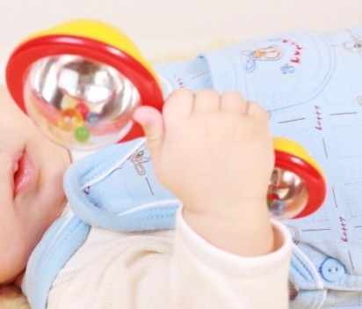
Н.А. Бернештейн подчеркивает, что решающим условием для эффектного развития мелкой моторики ребенка оказывается целенаправленное воспитание и обучение, способствующего развитию движений рук. Двигательные задачи, которые взрослый ставит перед ребенком, в процессе воспитания, и попытки ребенка решить их, являются необходимым условием развития соответствующих уровней построения движений. Так различные задания на мелкую моторику, способствуют развитию тонких движений кистей и пальцев рук.
У новорожденных детей присутствует хватательный рефлекс, это рефлекторное движение, которое активируется с помощью осязания. Большинство новорожденных детей используют свои пальцы лишь для удержания предметов, сильно сжимая их, как в тисках. К 4 месяцам хватательный рефлекс затормаживается, и ребенок начинает осознано хватать и отпускать различные предметы.
В возрасте 3 месяцев появляется локтево-ладонная хватка. Новорожденный держится своим мизинцем, безымянными и средним пальцами, а не большим и указательным. Ребенку трудно класть предмет себе в рот с помощью такой хватки и маленькие предметы часто остаются в руке ребенка. Если ребенок хватает одной рукой, то происходит параллельное движение другой рукой.
На пятом месяце жизни ребенок может брать предмет двумя руками. В возрасте от семи до восьми месяцев, дети не пользуются большим пальцем для удержания предмета. С десяти месяцев ребенок уже может открывать крышки коробок, доставать из нее предметы.
Тонкая моторика становится еще более совершенной в годовалом возрасте - ребенок может брать мелкие предметы и рассматривать их, зажимая между большим и указательным пальцами. В период раннего детства, в возрасте 18 месяцев ребенок способен выстроить из трех - четырех кубиков башню, самостоятельно есть, частично раздеваться.
В возрасте 2 лет ребенок держит ручку, ложку перекрестной хваткой. Он удерживает ручку крест-накрест, ладонь и пальцы направленны вниз. Это – внутренняя наклонная хватка. Когда ребенок пользуется такой хваткой, движение совершается плечом и локтем. Это большое моторное движение. Ребенок может обнаружить, что легче управлять ручкой, если использовать эту же самую хватку с выпрямленным указательным пальцем.
Между 3 и 4 годами возникает хватка «щетка» или верхняя хватка пальцами. Ребенок пользуется только пальцами, чтобы удержать предмет. Рука все еще повернута наклонно внутрь, но уже начинается движение в запястье.
К четырем годам дети могут рисовать карандашом простые фигуры, выстраивают конструкции из кубиков. Начинают самостоятельно одеваться и раздеваться. Хорошо ловят мяч, что свидетельствует о развитии у них ручной ловкости.
В 5 лет движения становятся все более плавными и включает не только предплечье, запястье и пальцы. Примерно в этом возрасте большой палец должен быть в состоянии дотрагиваться до кончиков каждого из остальных пальцев. Большой палец становится настолько подвижным, что с его участием можно сформировать кольцо и ребенок может согнуть его поперек ладони ногтем вверх.
К шести – семи годам улучшается тонкая моторика, дети способны застегивать и растягивать одежду, учатся завязывать шнурки. В 6-7 лет ребенок впервые может использовать обе руки скоординированным образом.
Таким образом, формирование мелкой моторики – это длительный постепенный процесс, формирование движения рук начинается постепенно на протяжении уже первого полугодия жизни ребенка. Поэтому для развития мелкой моторики нужно использовать поэтапный план работы, где на каждом этапе идет последовательное усложнение задач.
Основные этапы подготовки руки ребёнка к письму.
- Развитие мелкой моторики рук.
Развитие мелкой моторики руки ребенка является главным и основным этапом подготовки руки ребёнка к письму и должно начинаться с раннего детства. Сначала упражнения носят пассивный характер. С полугодовалого возраста ребенка производятся осторожные сгибания и разгибания пальцев рук ребенка, поглаживания ладоней. В раннем дошкольном возрасте выполняются простые пальчиковые игры, выполнение элементарных навыков самообслуживания, например застегивание пуговиц, завязывание шнурков. В старшем дошкольном возрасте работа по развитию мелкой моторики и координации движений рук становится важной частью в подготовке ребенка к письму.
При работе по совершенствованию ручной моторики и развитию функциональных возможностей кистей и пальцев рук, активно применяются следующие методы и приёмы:
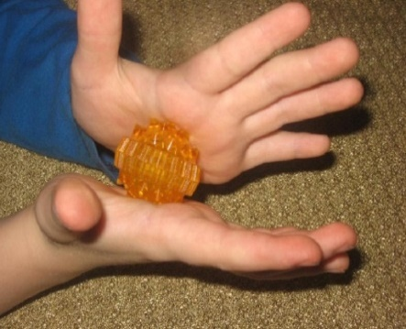
Пассивная гимнастика. Простейший метод — массаж и самомассаж. Целесообразно использовать следующие приемы массажа: поглаживание, легкое растирание и вибрацию. В комплексе по развитию и совершенствованию «тонких» движений пальцев рук детям предлагается самомассаж с использованием специального мячика с шипами, с «ребристым» карандашом (ручкой), Су-Джок тренажеров: дети катают шарик по ладони (по часовой стрелке, против) зажимают шарик в ладони, катают по каждому пальцу, выполняют круговое движение шариком по ладони.
Пальчиковые игры – это инсценировка каких-либо рифмованных историй, сказок при помощи пальцев. Пальчиковые игры дают возможность родителям и педагогам играть с ребенком, и, вместе с тем развивать речь и мелкую моторику. Пальчиковая гимнастика в данном случае – это самые простые упражнения, основанные на сгибании и разгибании пальцев, сжимании кисти в кулак, постукивании пальцев по поверхности стола. Цель таких упражнений – укрепить мышцы кисти, снять их излишнее напряжение, исключить дрожание руки.
Предметно-практическая деятельность – это практические действия с предметами, обеспечивающие ребенку чувственное (сенсорное) познание действительности. В дошкольном возрасте наиболее активно используют следующие виды деятельности:
- лепка,
- изготовление поделок из природного материала (желудей, шишек и др.),
- игры с предметами (мозаика, паззл, конструктор),
- разнообразное нанизывание (пуговицы, бусы, макароны и т.п.),
- застегивание и расстегивание пуговиц, крючков, кнопок, переборка круп.
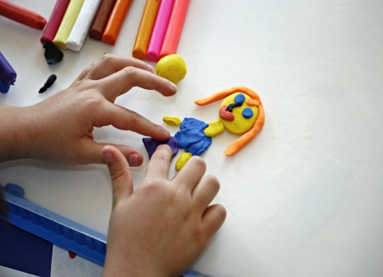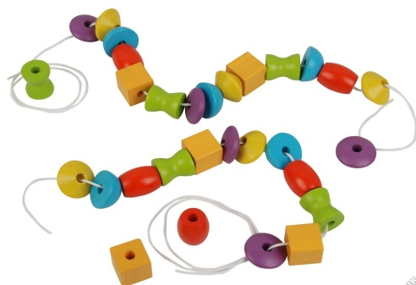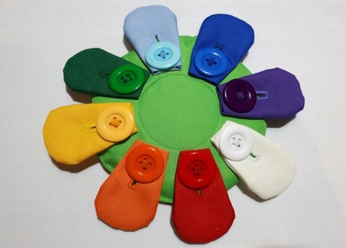

- Формирование правильного захвата.
При подготовке руки ребёнка к письму, прежде всего, необходимо научить ребенка правильному захвату пишущего предмета. Некоторые дети старшего дошкольного возраста держат ложку в кулаке, с трудом правильно берут кисточку, ножницы, карандаш.
Причинами неправильного захвата могут быть:
- неверное положение пальцев: ребенок держит пишущий предмет, собрав пальчики горсточкой, рука сжата в кулак, большой палец значительно ниже указательного или расположен перпендикулярно к нему, карандаш (ручка) лежит не на среднем, а на указательном пальце;
- ребенок держит ручку слишком близко к нижнему кончику или очень далеко от него;
- неправильное положение руки: кисть вывернута таким образом, что верхний кончик ручки направлен от себя в сторону, кисть зависает над столом, зависает локоть;

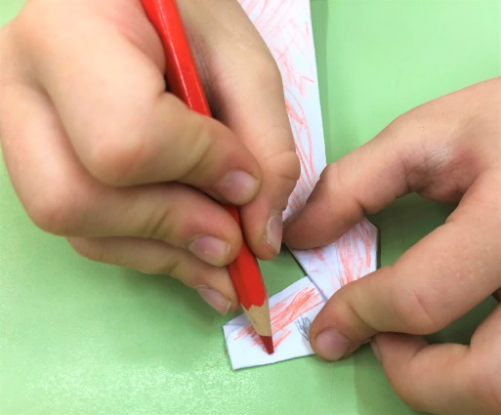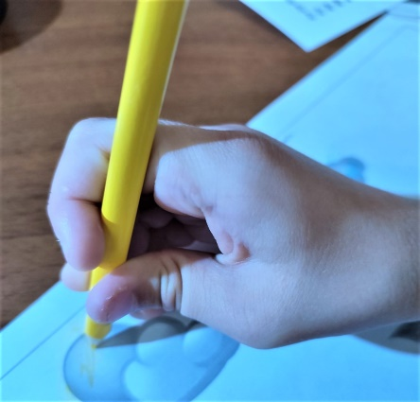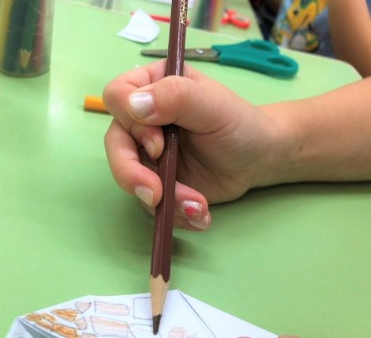

Правильный захват карандаша подразумевает, что пишущий предмет держат так называемой щепотью, тремя пальцами: большим, указательным и средним. При этом карандаш лежит на левой стороне среднего пальца. Большой палец поддерживает карандаш слева, а указательный – сверху. Верхний конец карандаша направлен в плечо. При правильном захвате карандаша указательный палец должен легко подниматься, и карандаш при этом не падает.
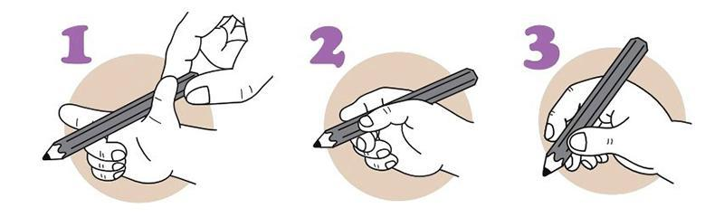
Для развития «щепоти» используются следующие упражнения: «Покрути карандаш двумя пальцами, тремя пальцами», «Прокатывание карандаша между большим и указательным пальцами», а также игровые упражнения, такие как «Посолим суп», «Клювик» и др.
При не правильном положении пальцев можно поставить точку шариковой ручкой или фломастером на верхней фаланге среднего пальца, объяснив ребенку, что ручка должна лежать на этой точке и ее нужно придержать сначала большим пальчиком, а сверху – указательным. При неправильном захвате, всеми пальцами, можно попросить ребёнка зажать кусочек ваты или салфетки мизинцем и безымянным пальцами, чтобы они не участвовали в захвате, а три оставшихся пальца сами собой правильно берут карандаш.
А если ребёнок держит ручку слишком близко к нижнему кончику (или далеко от него), можно нарисовать на ручке черту, ниже которой или выше не должен опускаться или подниматься указательный палец.
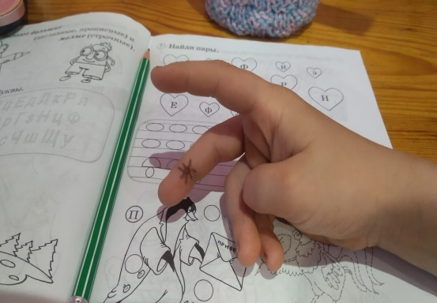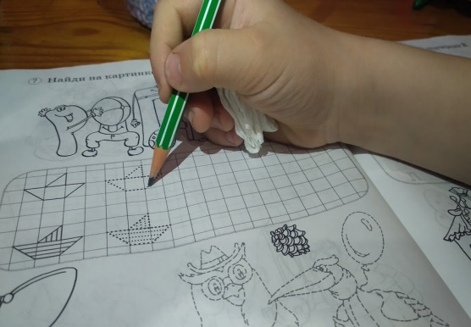
Для коррекции и одновременно профилактики нужен систематический контроль. Показав ребенку, как держать карандаш и работать с ним, нужно постоянно следить, выполняет ли он эти требования, и по необходимости поправлять его.
3. Обучение правильному распределению мышечной нагрузки руки.
Правильное распределение мышечной нагрузки подразумевает: напряжение (для удержания орудия письма в руке) и быстрое чередование силового напряжения и расслабления. Именно такая последовательность смены тонуса мускулатуры рук осуществляется при правильном письме.
Формирование правильного распределения мышечной нагрузки руки осуществляется в таких играх как «Мозаика», при работе со штампами, в ручном труде (например, работа с иголкой, ножницами). Причём во всех перечисленных направлениях работы одновременно формируется щепоть руки.
Работа со штампами упражняет ребёнка в умении удерживать штамп за ручку в положении захвата тремя пальцами – щепотью. Вся работа нацелена на быструю смену тонуса мускулатуры рук: напряжение, расслабление, силовое напряжение.
Работа с ножницами прекрасно упражняет ребёнка в быстром чередовании напряжения мелкой мускулатуры руки и расслабления. Поэтому, чем больше ребёнок действует ножницами, чем лучше получаются его работы, тем совершеннее смена тонуса его руки.
4. Развитие графо-моторных навыков.
Целенаправленная работа по подготовке руки ребёнка к письму не может осуществляться без выработки графических навыков. Для эффективной работы в этом направлении педагогами активно используются следующие методы:
Рисование и раскрашивание картинок, обведение трафаретов, графические диктанты, всё это способствует развитию мелкой моторики рук, самостоятельности, внимания, цветового восприятия предмета, логического и ассоциативного мышления.
Штриховка занимает особое место в развитии графической моторики.
Существуют различные виды штриховки: горизонтальная, вертикальная, по диагонали,
волнистыми линиями, круговыми, полуовалами, петлями и т.д. Сначала ребенок учится проводить прямые, кривые, ломаные линии в различных направлениях. Затем учится ставить точки. Тренировать точеные движения очень важно.
Для выполнения графических заданий необходим простой мягкий карандаш, так как работа фломастером не требует контролируемого усилия, след легко возникает на бумаге. Когда ребенок пишет карандашом, ему требуется приложить определенное усилие, которое со временем осознается как волевое. Тем самым формируется навык самоконтроля, который необходим детям. Необходимо следить, чтобы при раскрашивании и штриховке ребенок не выходил за контур рисунка. Линии должны идти параллельно.
После освоения основных графических приемов, знакомимся с буквами. Дети «печатают» букву, «чинят» букву (дописывают недостающие элементы), обводят по пунктирным линиям. Позже можно проводить упражнения, подготавливающие к написанию элементов школьного шрифта (упражнения «Клубочки», «Волны» и др.).
Необходимо широко использовать штриховки, обведение контуров предметов, прописывание на линии группы контурных изображений предметов (сливы, яблоки, желуди и др.) это формирует навык соблюдения строки, удержания размера фигуры, тиражирования изображения. Все это будет необходимо в дальнейшем при написании букв в тетради.
Принимая во внимание важность подготовки руки ребёнка к письму, можно сделать вывод о целесообразности проведения работы по формированию мелкой моторики рук у дошкольников в системе, где важное место занимают не только педагоги, но и родители.
Заинтересованность родителей стимулирует работоспособность детей, повышает их интерес к выполнению различных упражнений по развитию мелкой моторики руки и играет важную роль в развитии детей. Для достижения успеха в подготовке руки ребёнка к письму необходимо использовать комплексный подход и вовлекать в этот процесс, как сотрудников дошкольных образовательных учреждений, так и родителей.

Список используемой литературы

- Власова Ж.А. Обобщение педагогического опыта «Развитие пальцевой моторики в коррекционно-логопедической работе с детьми дошкольного возраста», 2009
- Топоркова И.Г. «Развиваем руки, чтоб писать и красиво рисовать», Ярославль, 2007
- Шибанова А. Подготовка руки к письму. // Мой ребенок / Август, 2009

